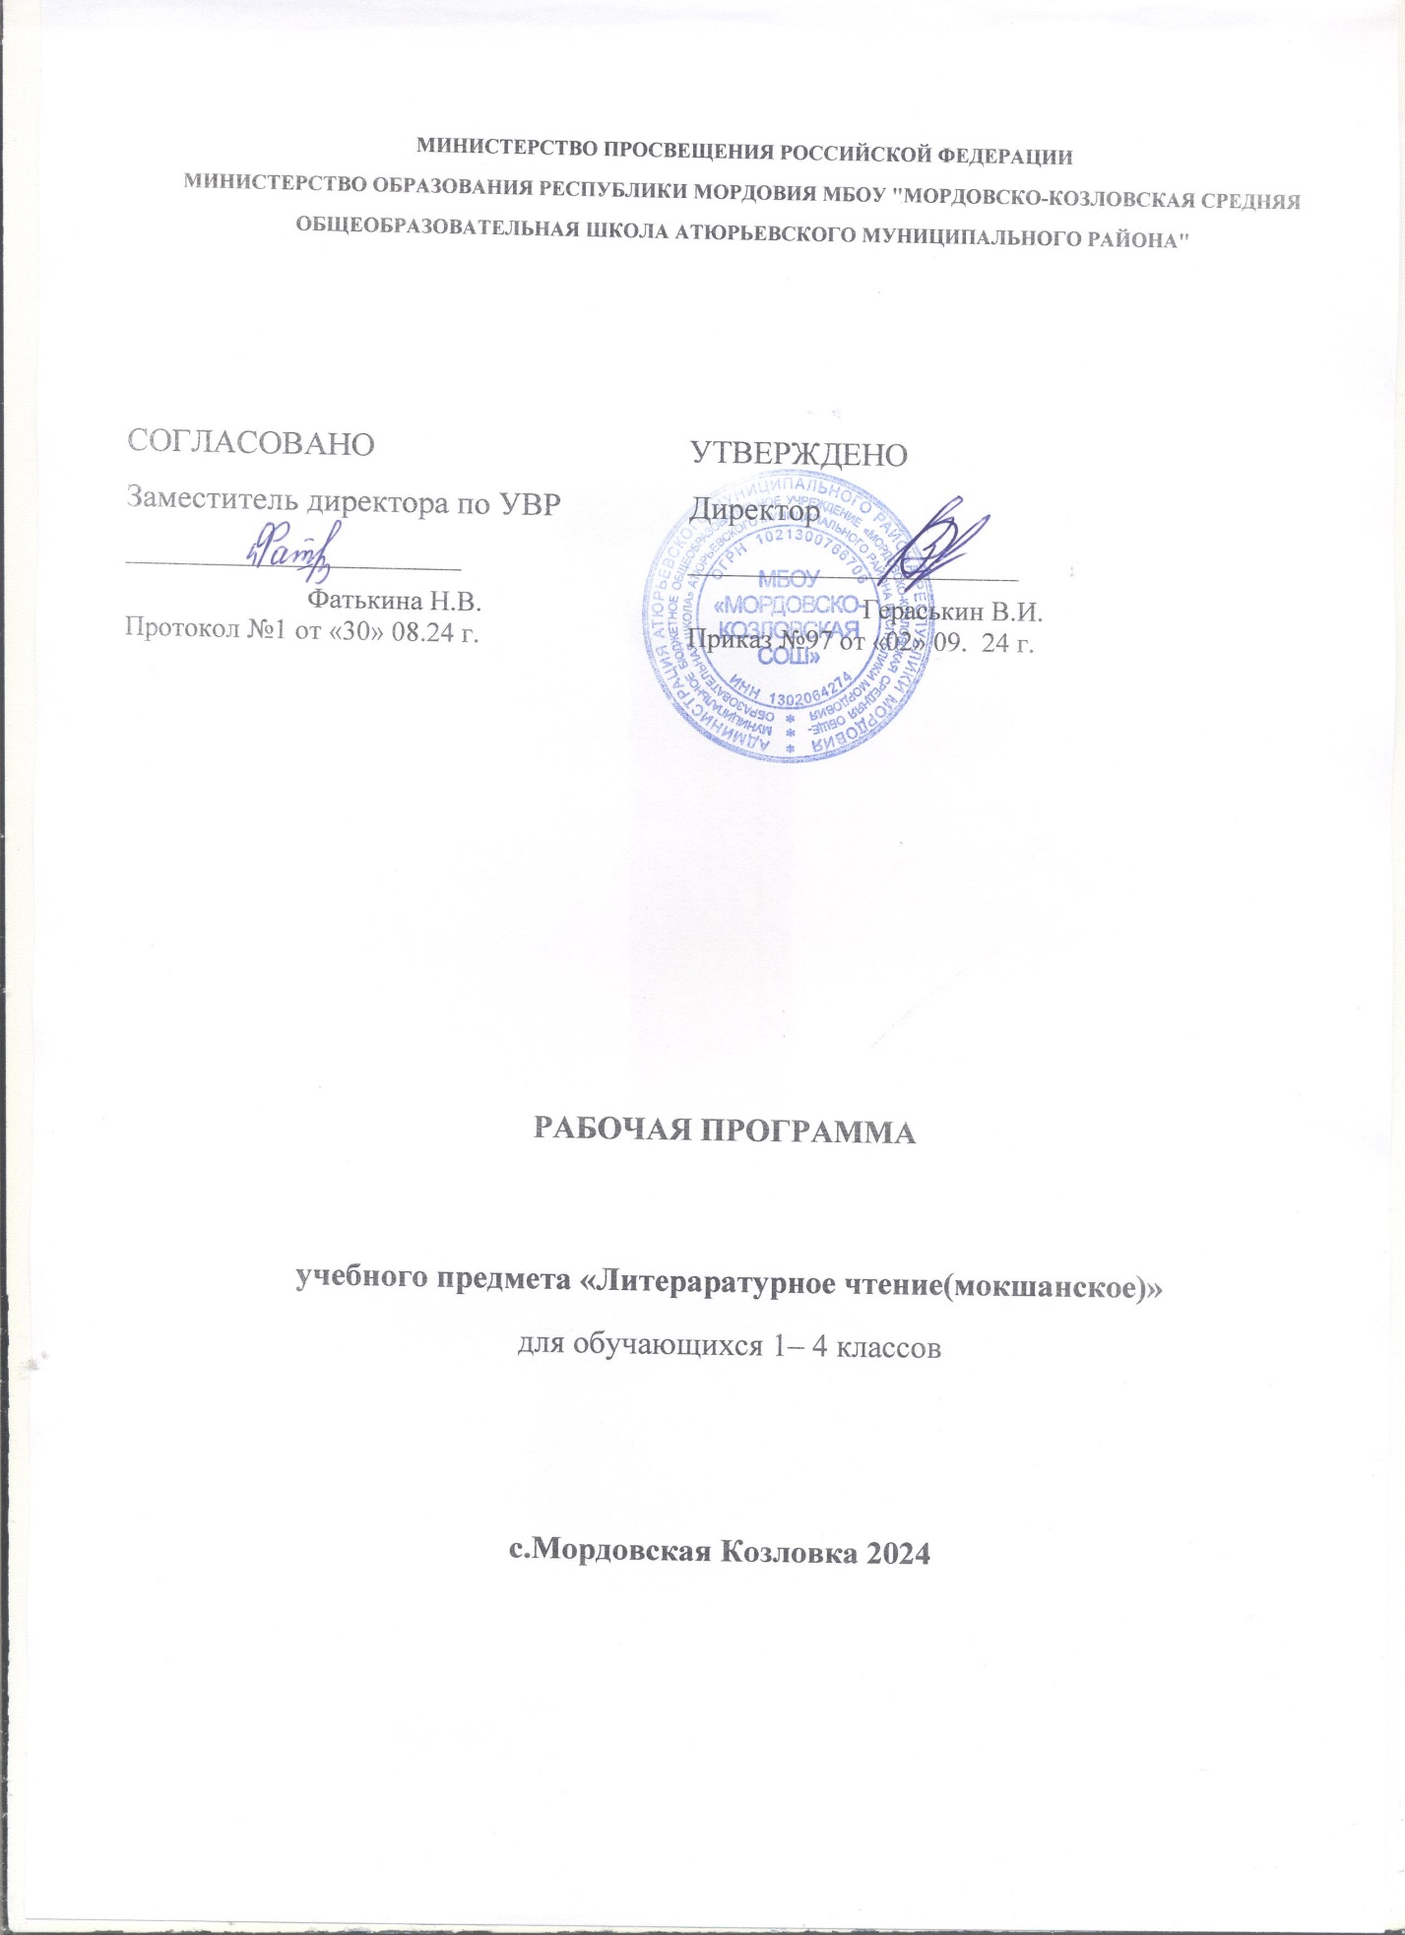

**Пояснительнай запискась**

Рабочай программась 4 классненди родной валсь тиф учебникть коряс авторхне А.И.Исайкина, М.И.Малькина,« Мокшень кяльть и мокшень кяльса литературнай морафтомать коряс программат 1-4 классненди» программать коряс. Саранск, 2017к., ладяй ФГОСти и нормативнай документнень коряс:

-Федеральный закон от 29 декабря 2012 г. N 273-ФЗ "Об образовании в Российской Федерации" (с изменениями и дополнениями 2015-2016 г.г.);

- приказ Министерства образования и науки Российской Федерации от 31.05.2021 № 286 «Об утверждении федерального государственного стандарта начального общего образования» (Зарегистрирован в Минюсте России 05.07.2021г № 64100);

- распоряжение Министерства образования Республики Мордовия «О введении Федерального образовательного стандарта основного общего образования в общеобразовательных учреждениях Республики Мордовия»;

- приказ Министерства образования и науки Российской Федерации от 20 мая 2020 г. №254 «Федеральный перечень учебников, рекомендованных (допущенных) к использованию в образовательном процессе в образовательных учреждениях, реализующих образовательные программы общего образования и имеющих государственную аккредитацию» (с изменениями, внесенными приказом Минобрнауки России от 23 декабря 2020 г. №766)

- постановление Главного государственного санитарного врача РФ от 29 декабря 2010 г. N 189 "Об утверждении СанПиН 2.4.2.2821-10 "Санитарно-эпидемиологические требования к условиям и организации обучения в общеобразовательных учреждениях» (с изменениями и дополнениями от: 29 июня 2011 г., 25 декабря 2013 г., 24 ноября 2015 г.);

- Фундаментальное ядро содержания общего образования / Рос.акад. наук, Рос. акад. образования; под ред. И.И. Баринова –19-е изд., стереотип. – М.: Дрофа, 2014. - 303с. – (Стандарты второго поколения)

- Основная образовательная программа основного общего образования муниципального бюджетного общеобразовательного учреждения «Мордовско-Козловская средняя общеобразовательная школа»;

- учебный план МБОУ «Мордовско-Козловская СОШ» на 2024-2025 учебный год.

**Цельхне и задачатне:**

Школать инь эрявикс вешфксоц-тонафтомс шабатнень эльбятьксфтома морафтома и сёрмадома. Тя вешфксть пяшкодемаса оцю смузень мокшень кяльть, кона лезды тонафнихненди цебярьста содамс и рузонь кяльть, и лия предметтненьге.

Тядянь кяльть эрявикс шинц лангс од ломанень касфтомста оцюмяль шарфнесь учёнайсь-педагогсь К.Д.Ушинскяйсь, кона сёрмадсь: «Содамок тядянь кяльть, идсь тонаткшни аф аньцек валхненди, синь марса кочкамаснонды и полафнемаснонды, станя и касфнесыне эсь содамошинзон перьфпяльть колга, сонь вельденза ёниякшни, эвондакшнихть мяленза-арьсеманза».1-4-це

Класснень эса тядянь кяльть вельде пяшкотькшневихть нинге тяфтама тонафнемань вешфксне:

-тонафтомс иттнень лац прянь вятема, шачема ширть, Отечествать кельгома;

- тонафтомс перьфпяльдень мазышить содама и шарьхкодема;

-максомс кеме содамошит мазыста корхтамаса, морафтомаса и эльбятьксфтома сёрмадомаса.

-содамс иттненди народоньконь эряфста:

-мокшетнень эрямакойснон, унксснон;

-эсь эряма-ащема вастстост перьфпяльдень предметтнень(ошень, велень, ляень, вирень, пандонь, лотконь, виреньужень, нармонень, жуватань и лия лапнень) лемдема;

-кудъётконь кядьготнень лемснон;

-щапнень и синь мазышиснон(мезьста и кода синь тиендезь);

-фольклорть(моротнень, ёфкснень, валмуворкснень, содамаёфкснень, налхксематнень);

-шабрань ломаттнень мархта соткснень.

Программаса кочкаф произведениятнень вельде тонафнихненди масовихть содамошит перьфпяльдень эряфть, шачемаширть, Родинать, оцюфнень и иттнень тевснон и эряфснон колга, перьфпяльса и эряфса апак лотксек полафткснень колга и стак тов. Тянь инкса программаса морафтомань материалсь эрь классти максф темань коряс. Тематнень эса:морафтомс и наизусть тонафнемс произведеният, вешфкста морафтомань навыкнень, текстонь коряс работать и произведениянь виттнень содамаснон колга.

Морафтомань урокса тонафтыти эряви кирдемс мяльса ся, штоба иттне цебярьста шарььхкоделезь морафтови материалть. Аньцек эста сонь шарьхкодеманц вельде касфтови выразительнайста и эрязста морафтомась.

Программаса оцю мяль шарфтови цебярьста морафтомать лангс.

Морафтови материалть лац шарьхкодемс лезды валонь, планонь лангса работамась и текстонь содержаниянди анализонь тиемась и лия видонь работатне.

Валть лангса работась лезды мазыста, цебярьста морафтомати и кяльть содаманцты. Васенда азондовихть содамошит валхнень ся смузьснон колга, кодамоса синь молихть текстса. Меле ученикне тонафнихтьтекстста образнай выражениянь, карань-каршек и фкя лацонь смузьса валонь мушендома.

Иттне тонафнихть мушендома текстста ломаттнень, природать и лиянь колга мазыста азф васттнень.

Планть лангса работась ушедови учительть лезксонц вельде. Тонафнихне арьсихть лепт максф лепнень вельде мушендсазь текстть эрявикс пяльксонзон.

Ня работатнень вельде ученикне эрявихть тонафтомс: а)произведениять; б) фкя-фкянь мархта башка пялькснень сотовомаснон шарьхкодема.

4-це класса максовихть морафтомс азкст, стихт, ёфкст, баснят, пьесат, кона сяда кърхкалгофтсазь иттнень содамошиснон Россиять, сонь историянц, шачема ширть ванфтоманц колга,оцюфнень тевснон, иттнень эряфснон и тонафнемаснон колга и стак тов.Морафтомань урокса ётафневихть тонафнихнень мархта творческяй задания мархта упражненият.

**Предметть вастоц учебнай планца.**

Родной валти максови 4 класса 0,5 час недяляти. Кизоти 17 частт

**Инголи моли сатфксне**

Личностнайхне:

-шарьхкодемс мокшень кяльть вастонц эряфса, фкя-фкянь ёткса корхтамста, перьфпялень ванфтомста

-маштомс кочкаф содамошитнень и сатфкснень нолямс школань и эрьшинь эряфса;

-касфтомс маштомашитнень ялга и оцю мархта прянь вятема; шабрань ломаттнень мархта сотксонь кирдема;

- содамс иттненди народоньконь эряфста:мокшетнень эрямакойснон, унксснон;

Метапредметнайхне:

Регулятивнайхне:

- шарьхкодевиста марямс кайги мокшень кяльть ;

- маштомс кизекфксонь лангс максома кувака и нюрьхкяня каршек вал;

- маштома эльбятьксфтома, выразительнайста и эрявикс интонациянь вятема лувомста,

Познавательнайхне:

- кувакаста и нюрьхкяняста азксонь азондома;

- маштомс корхтама мокшень кяльса.

-маштомс мума текстста валхнень и выражениятнень, конатнень вельде авторсь

няфнесыне действующай лицатнень и перьфпяльть.

Коммуникативнайхне:

-маштомс азксонь действиятнень мельцек молемаснон шарьхкодема;

Текстть пяльксонь-пяльксонь явома; азксть содержаниянц азондома.

Предметнайхне:

- валть эса ударениять путома;

- валрисьмоть потмоса арьсемань канды инь эрявикс валхнень вайгяльса няфтема;

- валрисьмоть песа интонациять вятема;

- валрисьмоса эрявикс вастс лотксемань тиема;

-маштомс учительть морафтоманц и азондоманц, а станя жа эсь ялгаснон морафтомаснон и азондомаснон кулхцондома;

**Тематическяй планированиясь**

|  |  |  |
| --- | --- | --- |
| **№** | **Разделхнень лемсна** | **Часттне** |
| 1 | **«Пара кис, стирнят и цёранят».** | **2ч.** |
| 2 | **«Содафт марнек масторть лангса».** | **1ч.** |
| 3 | **«Эхи пара тяса, шачема уженяса».** | **3ч.** |
| 4 | **«Афолеть пееде, да пеедят».** | **2ч.** |
| 5 | **«Ялгань ёткса, ялгань келеса».** | **3ч.** |
| 6 | **«Природать сонцень ули мазышиц».** | **2ч.** |
| 7 | **«Мзярдовок аф юкстави»** | **1ч.** |
| 8 | **«Тячи, ялгат, ёфкст луфтама, сяда ёнюнякс ульхтяма».** | **3ч.** |
|  | **Сембоц** | **17ч.** |

**Содержаниясь:**

**Пара кис, стирнят и церанят!(2ч)**

|  |
| --- |
| Тонафнеда лацкас !В.Брындина  Шумбрат,школа.А.Ежов.  Мирса сембось ломанть кядьса…П.Торопкин  Книга.С.Самошкин.  Книгат.М.Моисеев. |

**Содафт марнек масторть лангса.(1ч)**

|  |
| --- |
| Степан Дмитриевич Эрьзя. К Абрамов.  Федот Васильевич Сычков.  Аф корхтай ялга.М.Моисеев. |

**Эхи пара тяса,шачема уженяса.(3ч)**

|  |
| --- |
| Тядянь-авань мастор.М.Бебан.  Моран колгат,мокшень стирь.В.Кригин.  Келькте,крайняй !К.Шлаев.  Вирсь –козяшиньке.А.Д2юков.  Тишетнень парсна.Н.Михайлова.  Тимокть эшиняц.Н.Голенков.  Алязень исац.Е.Терешкина.  Аруня .В.Брындина. |

**Афолеть пееде, да пеедят.(2ч)**

|  |
| --- |
| Стихт Нумолов Михалань колга.И.Девин.  Атякш –тюрибокш.Е.Тимошкин.  Ёжусь и нумолсь. Н. Учватов  Сюцема. П. Торопкин.  Вирень базар. А. Ежов |

**Ялга еткса, ялгань келеса.(3ч)**

|  |
| --- |
| Кода Андрейня якась пяштенкса.В.Брындина.  Нумолонь седи. И. Шукшин  Сятявня.В.Мишанина.  Сянгяря врач.М.Малькина  Фкя-фкянь идихне.Ф.Атянин.  Эйть лангса.В.Корчеганов. |

**Природать сонцень ули мазышиц.(2ч)**

|  |
| --- |
| Тялонь ши. А.Малькин.  Конькаса.А.Кудашкин.  Ловонь баба.Н.Учватов.  Од сокст. Ю. Кузнецов  Вири казненкса. Г.Петелин.  Эряфкшу тума.В.Брындина. |

**Мзярдовок аф юкстави.(1ч)**

|  |
| --- |
| Шура стройса молихть ветераттне,Н.Циликин.  Конструктор.А.Щеглов.  Мон мяляфтса…С.Кинякин.  Алязень киге.А.Эскин.  Лемсна мялямозонк тяштьфт. И.Кудашкин. |

**Тячи, ялгат, ефкст луфтама, сяда енюнят ульхтяма.(3ч)**

|  |
| --- |
| Альнякат –братт. Эрзянь ефкс .  Мезе вешендсь,сянь и мусь. Эстонецень ефкс.  Кафта лишмот.Венгрань Ефкс.  Прдаф парши. Финнонь ефкс.  Нумолонь кудня. Мариецонь ефкс.  Нумолонь седи. И. Шукшин  Авань тефт.Коминь ефкс.  Вармать казней. Удмуртонь ефкс.  Ежу атякш. Мокшень ефкс. |

**Календарно-тематическяй планированиясь 4-це классонь**

|  |  |  |  |  |  |  |
| --- | --- | --- | --- | --- | --- | --- |
| **№п/п** | **Урокнень разделсна и темасна** | **Максф**  **часттне** | **Контрольть видоц** | **Ётафтома шись** | | |
| **План** | **Факт** | |
| **Пара кис, стирнят и церанят!(2ч)** | | | | | | |
| 1 | Тонафнеда лацкас !В.Брындина | 1 | Наизусть |  |  | |
| 2 | Шумбрат,школа.А.Ежов.  Мирса сембось ломанть кядьса…П.Торопкин  Книга.С.Самошкин.  Книгат.М.Моисеев. | 1 | стихотворениянь азондомась |  |  | |
| **Содафт марнек масторть лангса.(1ч)** | | | | | | |
| 3 | Степан Дмитриевич Эрьзя. К Абрамов.  Федот Васильевич Сычков.  Аф корхтай ялга.М.Моисеев. | 1 | Опроссь |  |  | |
| **Эхи пара тяса,шачема уженяса.(3ч)** | | | | | | |
| 4 | Тядянь-авань мастор.М.Бебан.  Моран колгат,мокшень стирь.В.Кригин.  Келькте,крайняй !К.Шлаев.  Вирсь –козяшиньке.А.Д2юков. | 1 | Произведениянь лувомась и  азондомась. |  |  | |
| 5 | Тишетнень парсна.Н.Михайлова.  Тимокть эшиняц.Н.Голенков. | 1 | Опроссь  Произведениянь |  |  | |
| 6 | Алязень исац.Е.Терешкина.  Аруня .В.Брындина. | 1 | лувомась и  азондомась. |  |  | |
| **Афолеть пееде, да пеедят.(2ч)** | | | | | | |
| 7 | Стихт Нумолов Михалань колга.И.Девин.  Атякш –тюрибокш.Е.Тимошкин.  Ёжусь и нумолсь. Н. Учватов | 1 | Опроссь |  |  | |
| 8 | Сюцема. П. Торопкин.  Вирень базар. А. Ежов | 1 | Опроссь |  |  | |
| **Ялга еткса, ялгань келеса.(3ч)** | | | | | | |
| 9 | Кода Андрейня якась пяштенкса.В.Брындина.  Нумолонь седи. И. Шукшин | 1 | Произведениянь лувомась и  азондомась. |  |  | |
| 10 | Сятявня.В.Мишанина.  Сянгяря врач.М.Малькина | 1 | Опроссь  Произведениянь |  |  | |
| 11 | Фкя-фкянь идихне.Ф.Атянин.  Эйть лангса.В.Корчеганов. | 1 | лувомась и  азондомась. |  |  | |
| **Природать сонцень ули мазышиц.(2ч)** | | | | | | |
| 12 | Тялонь ши. А.Малькин.  Конькаса.А.Кудашкин.  Ловонь баба.Н.Учватов. | 1 | Опроссь  Творческяй тев |  |  | |
| 13 | Од сокст. Ю. Кузнецов  Вири казненкса. Г.Петелин.  Эряфкшу тума.В.Брындина. | 1 | Опроссь |  |  | |
| **Мзярдовок аф юкстави.(1ч)** | | | | | | |
| 14 | Шура стройса молихть ветераттне,Н.Циликин.  Конструктор.А.Щеглов.  Мон мяляфтса…С.Кинякин.  Алязень киге.А.Эскин.  Лемсна мялямозонк тяштьфт. И.Кудашкин. | 1 | Произведениянь лувомась и азондомась.  Опроссь |  | |  |
| **Тячи, ялгат, ефкст луфтама, сяда енюнят ульхтяма.(3ч)** | | | | | | |
| 15 | Альнякат –братт. Эрзянь ефкс .  Мезе вешендсь,сянь и мусь. Эстонецень ефкс.  Кафта лишмот.Венгрань Ефкс. | 1 | Опроссь |  | |  |
| 16 | Прдаф парши. Финнонь ефкс.  Нумолонь кудня. Мариецонь ефкс.  Нумолонь седи. И. Шукшин | 1 | Опроссь. |  | |  |
| 17 | Авань тефт.Коминь ефкс.  Вармать казней. Удмуртонь ефкс.  Ежу атякш. Мокшень ефкс. | 1 | Выборочнай лувомась. |  | |  |

|  |
| --- |
| **Программать пяшкодеманцты литературась**  **Учительти:**  1. Родной вал. 4 классь: учебник / Н,А,Баранова – Саранск: Мордовскяй книжнай издательствась, 2016. – Мордов. – мокша яз  2.Мокшень кяльть и мокшень кяльса литературнай морафтомать коряс программат 1-4 классненди Г.С.Иванова-Саранск:мМордовскяй книжнай издательствась. 2017 –Морд.-мокш.яз.  3.Методическяй пособия «Родной вал» учебникть коряс.Саранск: Мордовскяй книжнай издательствась, 2023г. – Мордов. – мокша яз.    **Ученикненди:**   1. Родной вал. 4 классь: учебник / Н,А,Баранова – Саранск: Мордовскяй книжнай издательствась, 2016. – Мордов. – мокша яз |
|  |  |